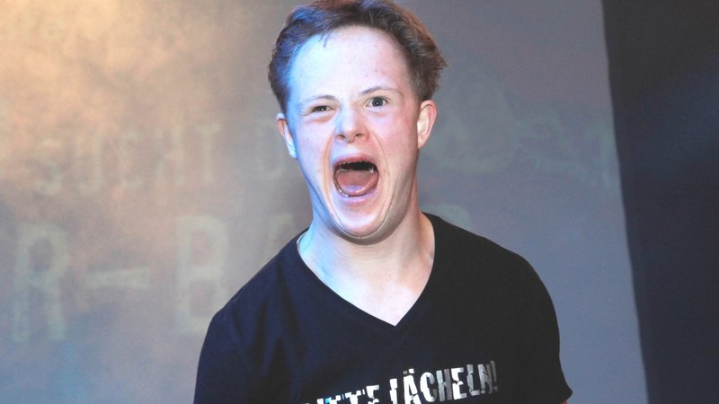
Keine Diskriminierung geistig behinderter Menschen!
Kämpfen Sie mit den Menschen mit geistiger Behinderung für ein gutes Bundesteilhabegesetz und gegen die Verschlechterungen durch das Pflegestärkungsgesetz. Setzen Sie sich dafür ein, Menschen mit geistiger Behinderung zu stärken und nicht zu schwächen. Das Bundesteilhabegesetz und das Pflegestärkungsgesetz III, die am 28.6.2016 von der Bundesregierung vorgelegt wurden, versprechen mehr Selbstbestimmung und Teilhabe für Menschen mit Behinderung. Aber für Menschen mit geistiger Behinderung drohen durch diese Gesetze Diskriminierung und Ausgrenzung statt mehr Teilhabe. Das können wir nicht akzeptieren!
Eine halbe Million Menschen sind betroffen!
Wir treten dafür ein, dass die geplanten Gesetze für Menschen mit einer geistigen Behinderung eine Verbesserung ihrer Lebenssituation bringen. Menschen mit geistiger Behinderung brauchen Eingliederungshilfe zur Unterstützung: In der Schule, beim Wohnen, bei der Arbeit und in der Freizeit. Das Bundesteilhabegesetz regelt diese Leistungen neu. Von den rund 860.000 Eingliederungshilfe-Berechtigten sind über 500.000 Menschen mit einer geistigen Behinderung. Das wird häufig vergessen.
Menschen mit geistiger Behinderung haben aufgrund ihrer Beeinträchtigung in der Regel kein Einkommen, weshalb viele der prominenten Regelungen des Bundesteilhabegesetzes für sie keine Rolle spielen. Sie sind vielmehr auf funktionierende Unterstützungsdienste und Einrichtungen angewiesen.
Setzen Sie sich also dafür ein, dass …
1. … Menschen mit Behinderung und Pflegebedarf künftig nicht von den Leistungen der Pflegeversicherung ausgeschlossen werden. Umgekehrt darf ihnen auch nicht die Eingliederungshilfe verwehrt werden, weil sie neben ihrer geistigen Behinderung einen Pflegebedarf haben. Sie brauchen für Teilhabe beide Formen der Unterstützung. Der Verschiebebahnhof zwischen Eingliederungshilfe und Pflege muss aufhören!
2. … der Zugang zu den Leistungen der Eingliederungshilfe nicht so begrenzt wird, dass Menschen, die in weniger als fünf Lebensbereichen Einschränkungen aufweisen, von den Leistungen ausgeschlossen werden. Eine solche Hürde ist zu hoch!
3. … Menschen mit Behinderung nicht gezwungen werden können, gemeinsam mit Anderen Leistungen in Anspruch zu nehmen, z.B. beim Wohnen und in der Freizeit. Das ist das Gegenteil von Selbstbestimmung und führt zu Ausgrenzung statt Teilhabe!
4. … die Kosten der Unterkunft für das Wohnen in Wohnstätten nicht willkürlich begrenzt werden. Wenn das Wirklichkeit wird, droht vielen Wohnstätten für Menschen mit geistiger Behinderung das finanzielle Aus, und die dort lebenden Menschen verlieren ihr Zuhause!
5. … Menschen mit einer geistigen Behinderung nicht von den verbesserten Regelungen des Bundesteilhabegesetzes zur Heranziehung ihres Vermögens ausgeschlossen werden. Auch sie haben ein Recht auf ein Sparbuch!
Wir brauchen Ihre Unterstützung für Teilhabe statt Ausgrenzung. Die neuen Gesetze müssen das Leben von allen Menschen mit Behinderung verbessern – und nicht verschlechtern! Menschen mit geistiger Behinderung haben wie alle Menschen das Recht auf Selbstbestimmung, aufgrund ihrer Beitragszahlungen das Recht auf ungekürzte Pflegeversicherungsleistungen und das Recht auf ein Sparbuch: Menschen mit geistiger Behinderung dürfen nicht diskriminiert werden!
Diese Petition wird versendet an:
- Bundesministerin für Arbeit und Soziales, MdB
Andrea Nahles
- Bundesminister für Gesundheit, MdB
Hermann Gröhe
- Fraktionsvorsitzende Bündnis 90/Die Grünen; MdB
Katrin Göring-Eckardt
99 Entscheidungsträger/innen mehr …

